Szkoła do hymnu!

Święto narodowe 11 listopada wprowadziła ustawa Sejmu w 1927 roku. Dzień ten pozostawał oficjalnie świętem państwowym do roku 1944. Rok później komunistyczne władze ustanowiły święto państwowe 22 lipca - w rocznicę ogłoszenia manifestu Polskiego Komitetu Wyzwolenia Narodowego. Święto 11 listopada zostało przywrócone przez Sejm w 1989 roku. Dzisiaj mamy wolną i niepodległą Polskę. Polskę, o którą walczyły pokolenia oddając w tej walce częstokroć wartość najcenniejszą - swoje życie. Obchody 11 listopada to właśnie nasz szacunek dla tych wielkich, często bezimiennych bohaterów, to nasz hołd składany w postaci pamięci o historii naszego narodu. Jednym ze sposobów świętowania niepodległości jest akcja ,,Szkoła do hymnu!”, w której Publiczna Szkoła Podstawowa w Wilkowej od kilku lat bierze czynny udział.

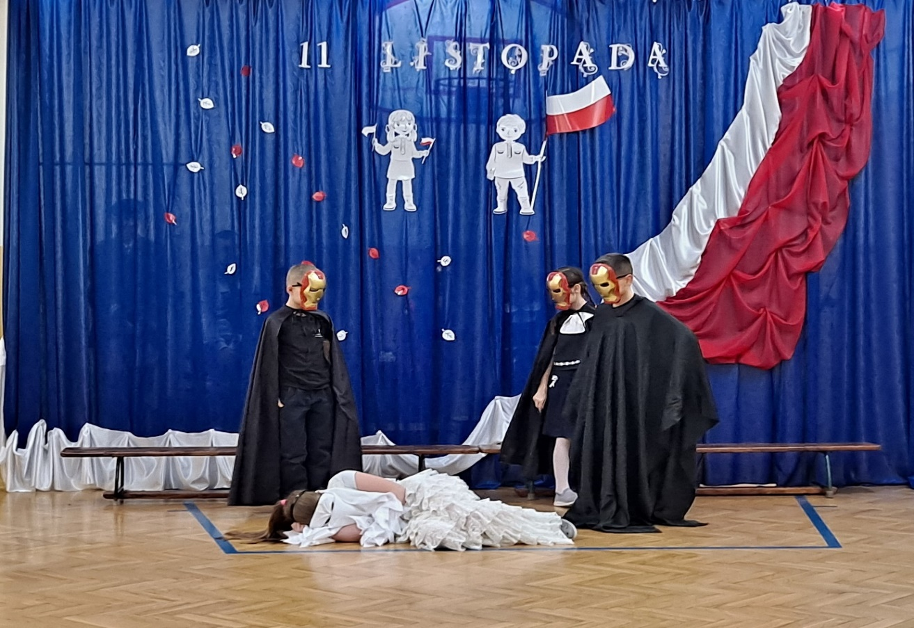

10 listopada 2022r., o symbolicznej godzinie 11.11 na sali gimnastycznej zebrali się uczniowie, nauczyciele, pracownicy niepedagogiczni i rodzice, by wspólnie odśpiewać ,,Mazurka Dąbrowskiego”. Po hymnie obejrzeliśmy wzruszającą inscenizację p.t.: ,,Pisk białego orła” w wykonaniu trzecioklasistów, wysłuchaliśmy wielu wspaniałych, patriotycznych pieśni legionowych, żołnierskich w wykonaniu chóru szkolnego i solistów. Układ choreograficzny z flagami i zwycięskim orłem białym również zrobił na widowni duże wrażenie. Publiczność zetknęła się z różnorodnością występów, gdyż na scenie zaprezentowały się również maluszki z przedszkola pod kierunkiem pani Izabeli Legawiec.

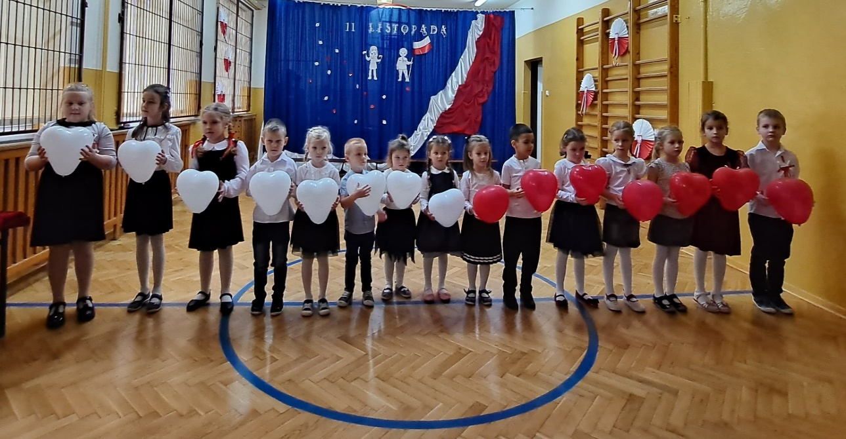

Jako nauczyciele i wychowawcy cieszymy się z zaangażowania uczniów, gdyż wszyscy wzięli czynny udział w przygotowaniach i występach. Każde dziecko, od najmłodszego do najstarszego, zaprezentowało swój talent i umiejętności artystyczne. Akademię przygotowała pani Grażyna Żak.
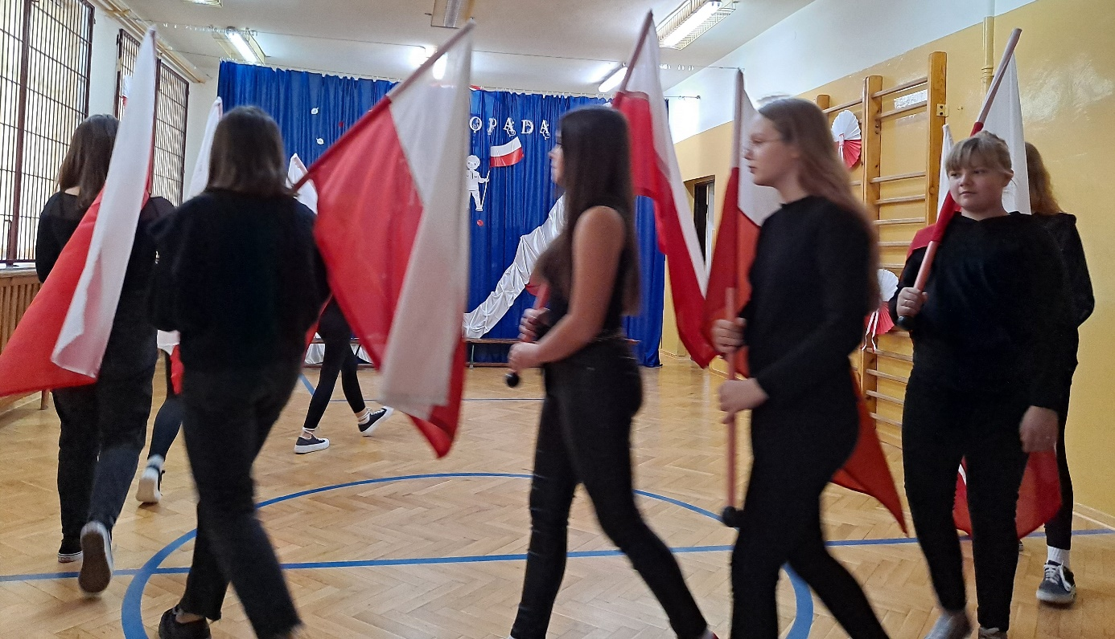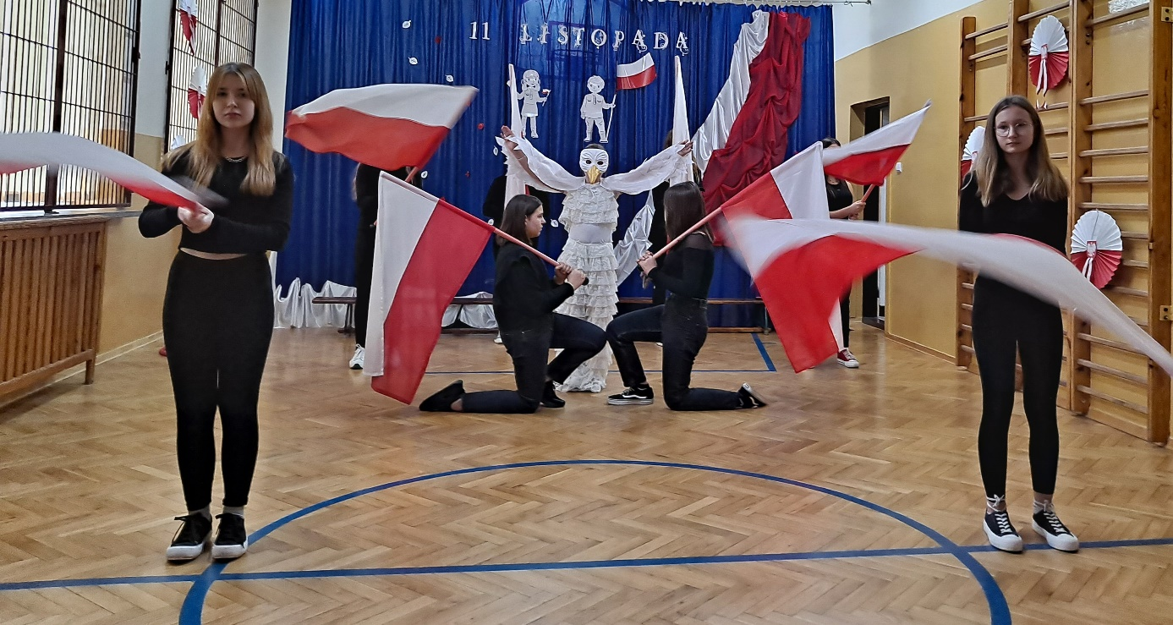

Grażyna Żak

